Возраст: 5 -6 лет
- Цели: Формировать умение пользоваться знаками +, -, =;
Закреплять знания о днях недели.
Развивающая задача:
- Развивать мышление, память, внимание;
- Совершенствовать грамматический строй речи.
Воспитательная задача:
- Формировать умение заниматься сообща;
- Формировать самостоятельность при выполнении учебно - игровых заданий;
- Формировать положительный интерес к НОД.
Образовательная задача:
- Способствовать умению отгадывать математическую загадку, записывать решение с помощью цифр и знаков;
- Уточнить представления о геометрических фигурах;
- Закрепить знания о днях недели, их последовательности.
Приоритетные области:
« Познавательная деятельность»:
Формирование элементарных математических представлений.
Интеграция областей:
« Социально – коммуникативное развитие»;
« Художественно – эстетическое развитие»;
« Речевое развитие»;
«Физическое развитие»;
« Познавательное развитие".
Педагогические технологии:
- Личностно – ориентированная технология;
- Технология использования ИКТ
- Ситуация ( технология системно – комплексного подхода);
- Здоровьесберегающая технология ( физкультминутка).
Предварительная работа:
- Отгадывание загадок;
- Решение логических задач;
- Наблюдение за календарем;
- Дидактическая игра: « Назови дни недели».
Математический словарь: геометрические фигуры: треугольник, прямоугольник, трапеция, круг, квадрат, условие, вопрос, решение, ответ, плюс, минус, равно.
Демонстрационный материал: цифры от 1 до 10, математические знаки, часы для дидактической игры « Назови дни недели».
Раздаточный материал: карточки с игровыми заданиями, цветные и простой карандаши, изображение автобуса.
Методы:
- Игровой: (игры, физкультминутка);
- Словесный: (вопросы к детям, уточнения, поощрения);
- Наглядно – демонстрационный: (мобильные блоки, цифры, математические знаки, карточки с заданиями);
- Практический: (постройка).

Ход НОД:
Воспитатель: - Ребята, прежде чем начать занятие, создадим себе и друг другу хорошее настроение. А хорошее настроение начинается с улыбки. Улыбнемся друг другу и нашим гостям.
Воспитатель: - Сегодня мы с вами отправляемся в путешествие по стране математики. Как вы думаете кто живет в этой стране?
Дети: - Цифры и знаки.
Воспитатель: - Да, ребята, там живут цифры, числа, геометрические фигуры,
задачи, примеры, знаки, загадки, задания. И все там что – то считают и пересчитывают, составляют и решают задачи, отгадывают математические задачи, выполняют задания. Вы согласны отправиться в ту страну. А на чем мы туда отправимся?
Загадка:
Что за чудо синий дом.
Окна светлые кругом,
Носит обувь из резины
И питается бензином. (Автобус)
Воспитатель: - Для того чтобы нам отправиться в путешествие нам надо построить автобус. Назовите детали?
Дети: - Круг, квадрат, прямоугольник, треугольник.
Воспитатель: Сможем из этих фигур построить автобус? Давайте попробуем.
Воспитатель: - Молодцы у нас получился замечательный, большой и вместительный автобус. Теперь можем отправляться в путешествие и посмотреть какие задания нам приготовили жители первой станции.
Воспитатель: - Мы прибыли на станцию « Геометрическая фигура».
Игра " Добавь недостающие фигуры"
Ребята теперь надо добавить в каждом ряду ту геометрическую фигуру, которой не хватает.
Вопросы детям: Какую фигуру добавили во втором ряду? В третьем ряду? В четвертом? В пятом?
Воспитатель: - С этим задание вы справились быстро и правильно.
Воспитатель: - Поехали дальше. Мы прибыли на станцию « Отгадай математические задачи и запиши».
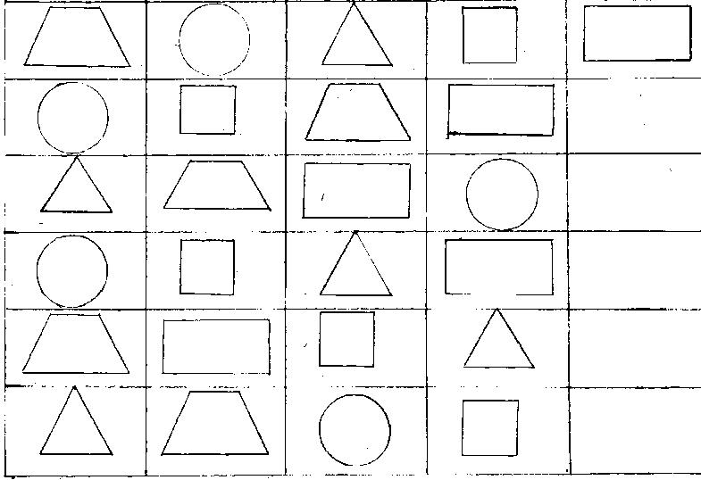
Игра "Отгадай и запиши"
Дети после каждой загадки по одному выходят к наборному полотну и набирают решение загадки цифрами и знаками и читают выражение.
Задачки детям:
Два щенка - баловника
Бегают, резвятся,
К шалунишкам три дружка
С громким лаем мчатся.
Вместе будет веселей.
Сколько же всего друзей? ( Пять)
Спросить у детей, как получилось число 5? ( К 3 прибавить 2 будет 5) Записать цифры в квадраты соответственно тексту загадки, написать в кружках знаки. И прочитать запись решения загадки: 2 + 3 = 5 (два плюс три равняется пяти)

Ежик шел по лесу , шел,
На обед грибы нашел.
Пять под березой, один у осины.
Сколько их будет плетеной корзине? ( Шесть)
Спросить, как получилось число 6? ( К 5 прибавить 1 будет 6) Записать решение загадки, используя соответствующие цифры и знаки, прочитать запись: 5 + 1 = 6 ( пять плюс один равняется шести)

Еж спросил ежа - соседа:
" Ты откуда, непоседа?"
" Запасаюсь я к зиме.
Видишь, яблоки на мне?
Собираю их в лесу,
Шесть отнес, одно несу".
Призадумался сосед,
Это много или нет? ( семь)
Сколько ежик заготовил яблок? Как получилось число 7? ( К 6 прибавить 1 будет 7) Запишите условия загадки: 6 + 1 = 7

В сад девять пчелок прилетели
Одна из них на клумбу села.
Все остальные через сад
К себе на пасеку спешат.
Так сколько ж пчел летят из сада?
Нам сосчитать тех пчелок надо. ( Восемь)
Как получилось число 8? ( Было девять пчел, одна осталась на клумбе, вернулось восемь) Ребята нужно записать и прочитать решение загадки: 9 - 1 = 8 ( девять минус один равняется восьми)

Пошла курочка гулять,
Собрала своих цыплят.
Шесть бежали впереди,
Три остались позади.
Беспокоится их мать
И не может сосчитать.
Посчитайте - ка ребята,
Сколько было всех цыплят. ( Девять)
Как получилось число 9? Запиши решение загадки, используя соответствующие цифры и знаки, прочитать запись: 6 + 3 = 9 ( шесть плюс три равняется девяти)

Я нашел в дупле у белки
Девять штук орешков мелких.
Вот еще один лежит,
Мхом заботливо укрыт.
Ну и белка, вот хозяйка!
Все орешки посчитай - ка! ( Десять)
Сколько орешков в дупле у белки? Как получилось число 10? ( К 9 прибавили 1, получилось 10) Запишите условие загадки: 9 + 1 = 10 ( Девять плюс один равняется десяти)
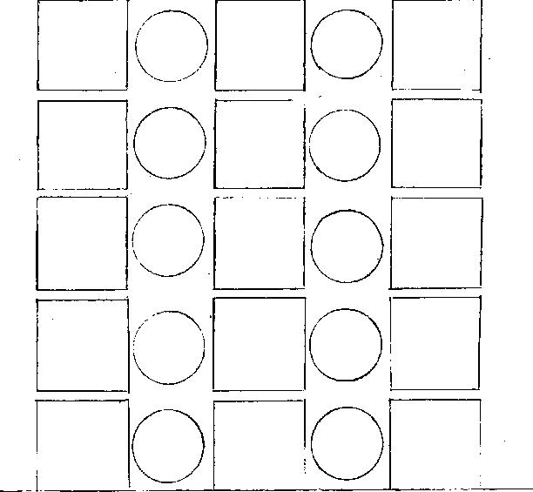
Воспитатель: - Ребята, вы молодцы справились и с этим заданием.
Воспитатель: - Автобус нас доставил на станцию « Минутка для отдыха».
Физкультминутка.
Дети выполняют движения в соответствии с текстом:
В понедельник мы стирали,
Пол во вторник подметали,
В среду мы пекли калач,
Весь четверг играли в мяч.
В пятницу мы чашки мыли,
А в субботу - торт пекли.
И, конечно, в воскресенье
Звали всех на день рожденья.
Пели, прыгали, плясали,
Дни недели посчитали.
Воспитатель: - Отправляемся на следующую станцию « Дни недели». Жители этой станции путают дни недели и просят помочь им запомнить последовательность дней недели.
Игра « Назови дни недели"
Дети стоят в кругу.
Воспитатель объясняет, что дни недели следуют друг за другом в определенной последовательности, перечисляет их, соотнося с цветами радуги. Воспитатель обращает внимание на то, что в названиях некоторых дней недели содержится подсказка: вторник - второй день недели, среда - в середине недели, четверг - четвертый, пятница - пятый. Воспитатель уточняет и показывает на календаре, какой день недели сегодня, какой был вчера и какой будет завтра, и предлагает поупражняться в нахождении дня недели на модели недели.
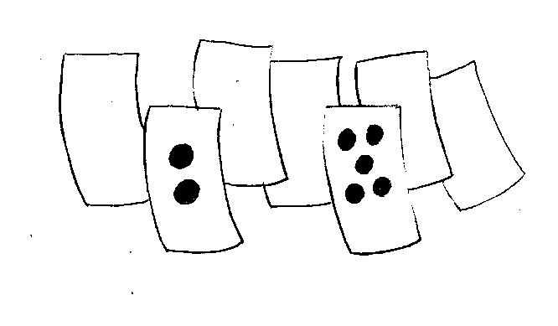
Воспитатель: - Едем на станцию « Где лево и право».
Игра " Раскрась правильно шарики"
Мишке слева раскрась шарик в правой лапе - красным карандашом, а в левой - синим.
Мишке справа раскрась шарики так, как он их держал.
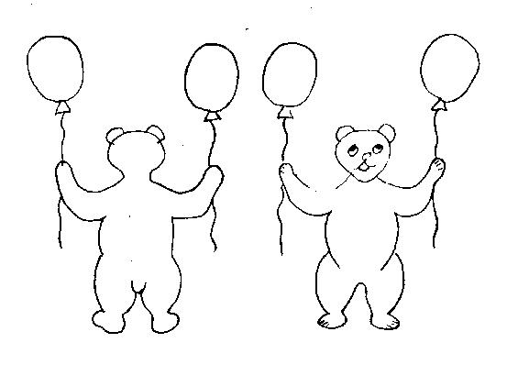
Воспитатель: - Ребята, в стране математики конечно очень интересно, но наше путешествие подошло к концу, пора возвращаться домой.
Воспитатель: - Прибыли на станцию « Конечная».
Воспитатель: - Вот мы в нашей любимой группе. Ребята, вам понравилось путешествие? На каких станциях мы с вами побывали? Какие задания вам показались трудными? С какими заданиями справились легко?
Воспитатель: - Ребята, мне понравилось как вы сегодня занимались. Вы дружно выполняли задания. Если вам сегодня на занятии было интересно, легко нарисуйте автобус улыбающееся, радостное личико. Если занятие не понравилось, вам было трудно справиться с заданиями, то изобразите грусть. Давайте сделаем выставку с вашими автобусами.

